Accedere al sito dell’Istituto IS Falcone www.isfalconegallarate.it
Nell’area posta a destra del sito MENU PRINCIPALE clicclare su Polocertificatore – Poloformatore – CSSl
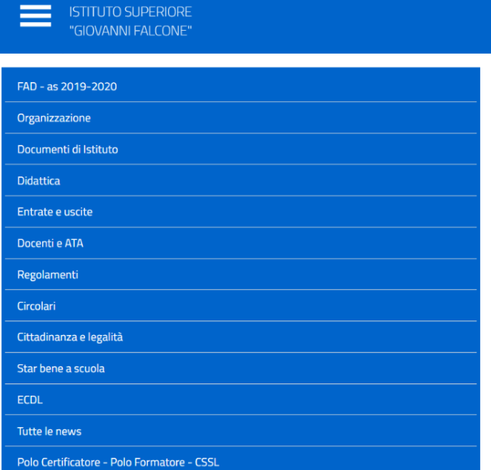
Andare sull’icona CSSL CLICCA QUI PER ACCEDERE AL TEST
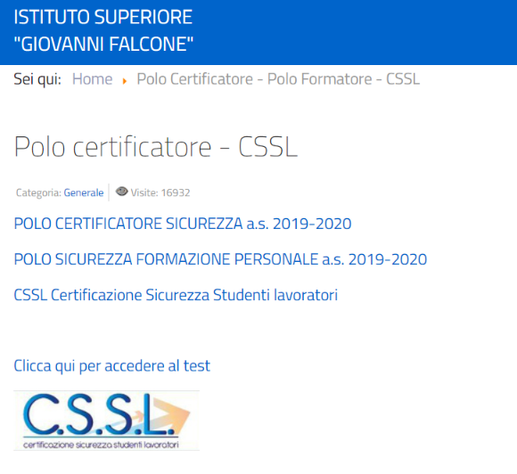
Alla medesima pagina si può arrivare anche Home page dell’Istituto www.isfalconegallarate.it cliccare su

Nel menu a tendina cliccare su

Nella videata successiva scorrendo la pagina MENU PRINCIPALE
